**Лабораторна робота №1**

Тема 1: Створення Потоків. Клас Thread. Пріоритетні Та Фонові Потоки. Пріоритети Потоків

Завдання:

1. Створити багатопотокову програму, задати різні пріоритети для потоків. Підрахувати розподіл процесорного часу між потоками у %.
2. Високий рівень: Реалізувати програму із попереднього завдання з використанням графічного інтерфейсу та можливістю динамічного задання кількості та пріоритетності потоків; відображення ходу обчислень та виведення результатів.

Хід роботи:

1. Для створення багатопотокової програми із різними пріоритетами пропишемо такий код:

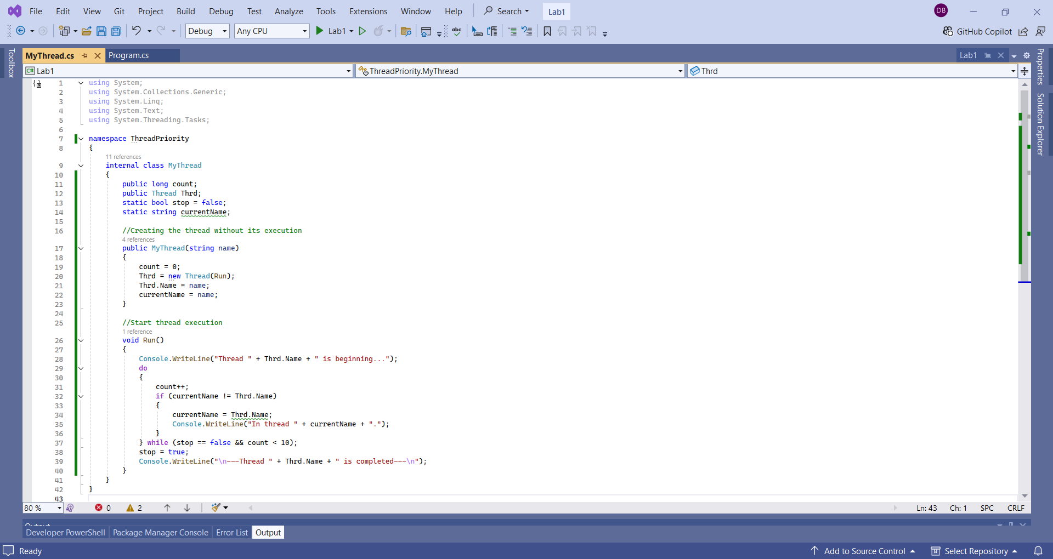

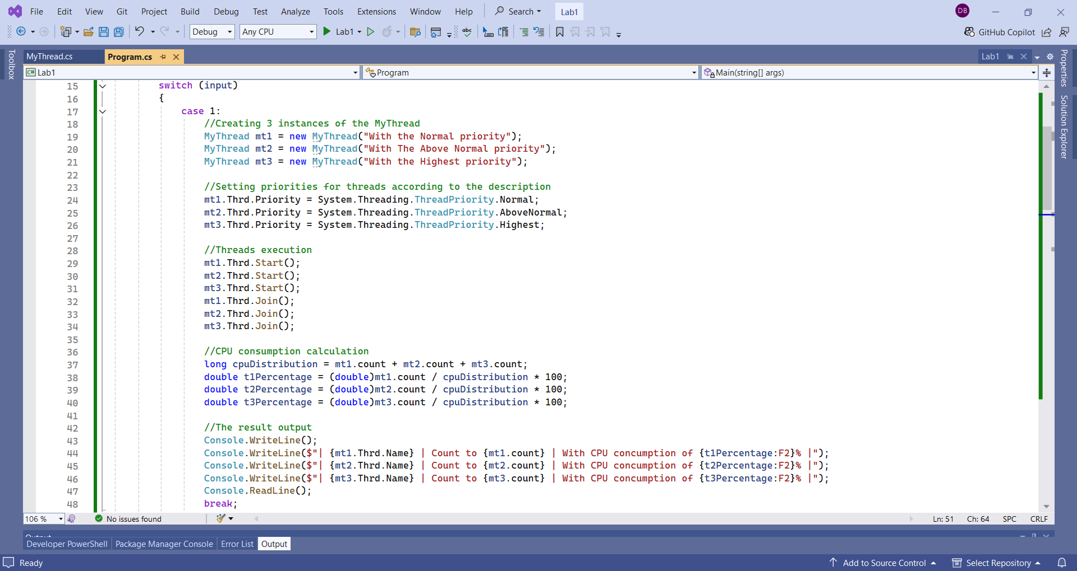

Після запуску і виконання програми отримаємо:

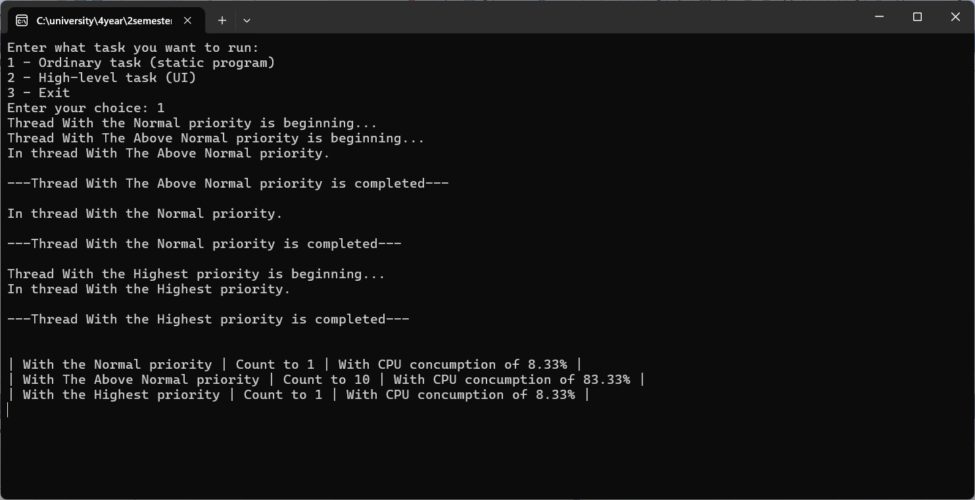

1. Завдання високого рівня виконаємо, створивши програму:

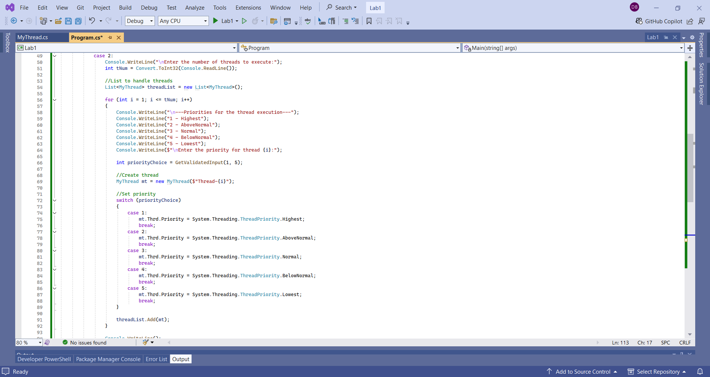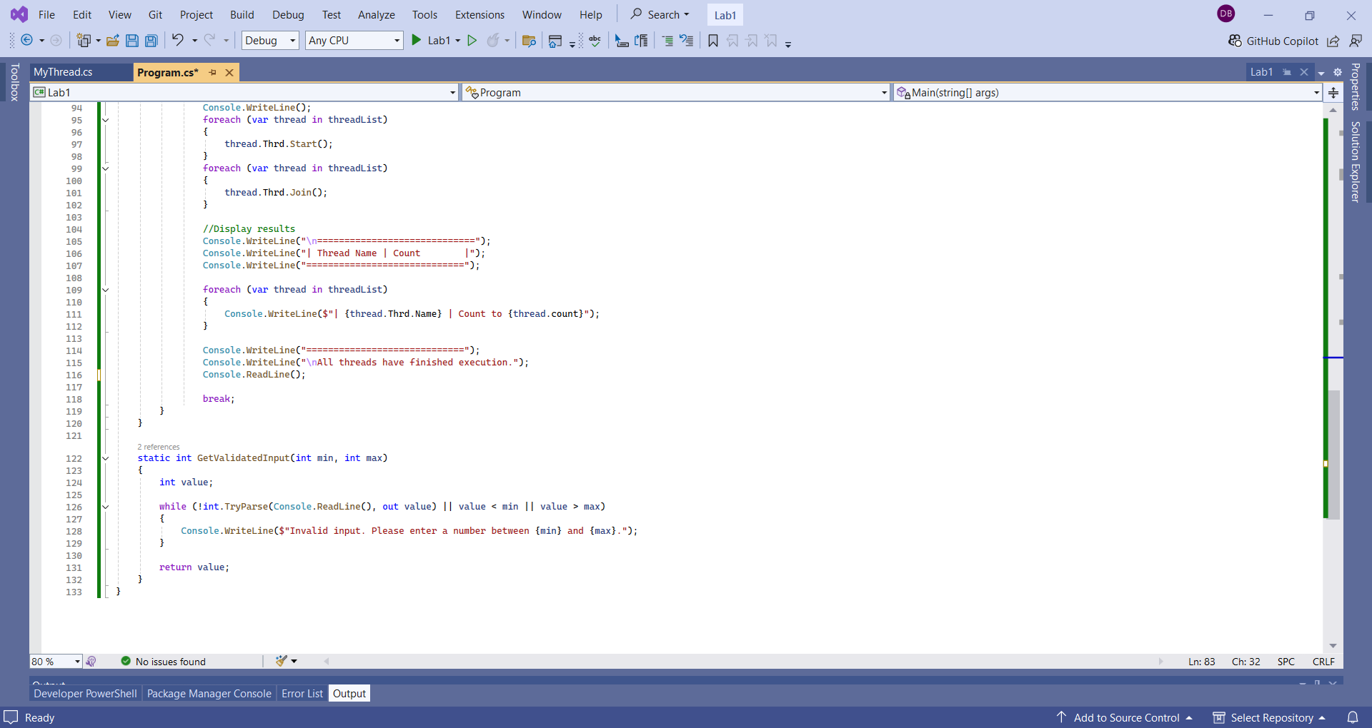

Після запуску і виконання програми отримаємо:

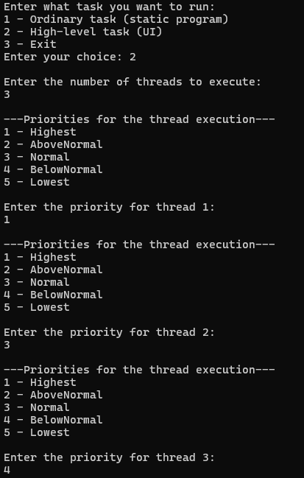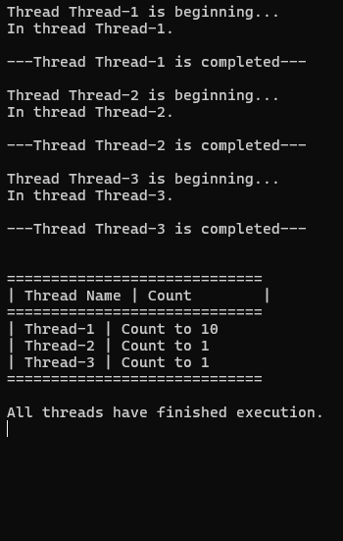

**Висновки**: у ході лабораторної роботи було розглянуто термін потоки. Було досліджено їх створення, використовуючи клас Thread, а також додаткові параметри і властивості як пріоритет та фон.